Министерство науки и высшего образования Российской Федерации

Пензенский государственный университет

Кафедра «Вычислительная техника»

**ОТЧЕТ**

по лабораторной работе №4

по курсу «Программирование на Java»

Выполнили:

студенты группы 20ВВП1

Кирюткин И. А.

Кодиров И.Н.

Приняли:

Юрова О.В.

**Цель работы:** изучить работу с файлами и механизмы сериализации данных.

**Задание:** Модифицировать приложение из предыдущей лабораторной работы, реализовав сохранение в файл и загрузку данных из файла.

**Результат работы программы:**

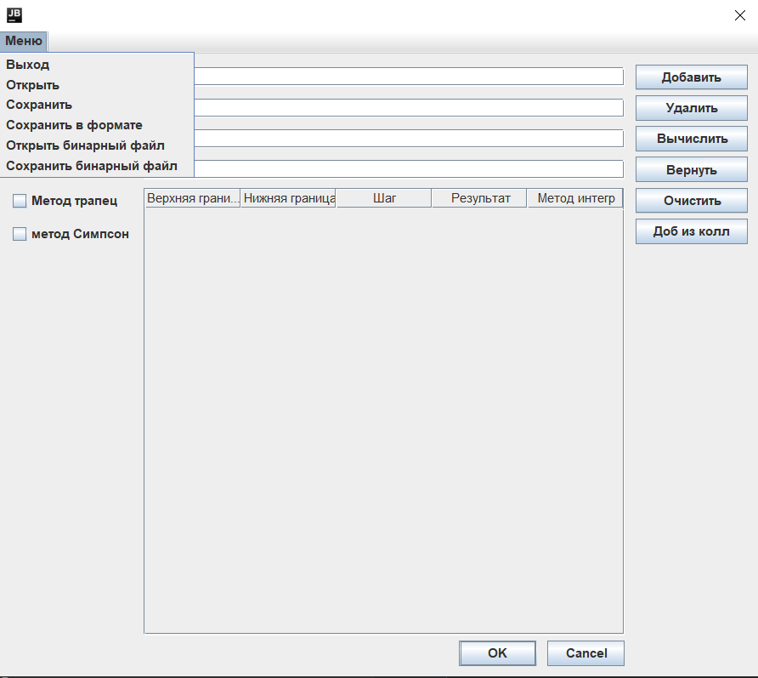

Рисунок 1 Программа

Листинг:

private void createMenuBar() {  
  
 var menuBar = new JMenuBar();  
  
 var iconOpen = new ImageIcon("src/resources/open.png");  
 var iconSave = new ImageIcon("src/resources/save.png");  
  
 var exitIcon = new ImageIcon("src/resources/exit.png");  
  
 var fileMenu = new JMenu("Меню");  
 fileMenu.setMnemonic(KeyEvent.VK_F);  
  
 var eMenuItem = new JMenuItem("Выход", exitIcon);  
 var openMenuItem = new JMenuItem("Открыть", iconOpen);  
 var saveMenuItem = new JMenuItem("Сохранить", iconSave);  
 var saveMenuItemInF = new JMenuItem("Сохранить в формате", iconSave);  
 var openBinMenuItem = new JMenuItem("Открыть бинарный файл", iconOpen);  
 var saveBinMenuItem = new JMenuItem("Сохранить бинарный файл", iconSave);  
 eMenuItem.setMnemonic(KeyEvent.VK_E);  
 eMenuItem.setToolTipText("Exit application");  
 eMenuItem.addActionListener((event) -> System.exit(0));  
  
 fileMenu.add(eMenuItem);  
 fileMenu.add(openMenuItem);  
 fileMenu.add(saveMenuItem);  
 fileMenu.add(saveMenuItemInF);  
 fileMenu.add(openBinMenuItem);  
 fileMenu.add(saveBinMenuItem);  
 menuBar.add(fileMenu);  
 setJMenuBar(menuBar);  
  
 saveBinMenuItem.addActionListener(new ActionListener() {   
 public void actionPerformed(ActionEvent e) {  
 FileNameExtensionFilter filter = new FileNameExtensionFilter("Data List Object Type", "dlot");  
 chooser.setFileFilter(filter);  
 int choice = chooser.showSaveDialog(chooser);  
 //if (choice != JFileChooser.APPROVE_OPTION) return;  
 chosenFile = chooser.getSelectedFile();  
 saveBinFile();  
  
 }  
 });  
 openBinMenuItem.addActionListener(new ActionListener() {  
 public void actionPerformed(ActionEvent e) {  
 FileNameExtensionFilter filter = new FileNameExtensionFilter("Data List Object Type", "dlot");  
 chooser.setFileFilter(filter);  
 int choice = chooser.showOpenDialog(chooser);  
 if (choice != JFileChooser.APPROVE_OPTION) return;  
 chosenFile = chooser.getSelectedFile();  
 loadbinFile();  
 }  
 });  
 saveMenuItem.addActionListener(new ActionListener() {  
 public void actionPerformed(ActionEvent e) {  
 int choice = chooser.showSaveDialog(chooser);  
 //if (choice != JFileChooser.APPROVE_OPTION) return;  
 chosenFile = chooser.getSelectedFile();  
 try {  
 saveFileToApi();  
 } catch (IOException ex) {  
 throw new RuntimeException(ex);  
 }  
  
 }  
 });  
 saveMenuItemInF.addActionListener(new ActionListener() {  
 public void actionPerformed(ActionEvent e) {  
 int choice = chooser.showSaveDialog(chooser);  
 //if (choice != JFileChooser.APPROVE_OPTION) return;  
 chosenFile = chooser.getSelectedFile();  
 try {  
 saveFile();  
 } catch (IOException ex) {  
 throw new RuntimeException(ex);  
 }  
  
 }  
 });  
 openMenuItem.addActionListener(new ActionListener() {  
 public void actionPerformed(ActionEvent e) {  
 FileNameExtensionFilter filter = new FileNameExtensionFilter("text", "txt");  
 chooser.setFileFilter(filter);  
 int choice = chooser.showOpenDialog(chooser);  
 if (choice != JFileChooser.APPROVE_OPTION) return;  
 chosenFile = chooser.getSelectedFile();  
 try {  
 loadFile();  
 } catch (IOException ex) {  
 throw new RuntimeException(ex);  
 } catch (NumberFormatException ex) {  
 throw new RuntimeException(ex);  
 }  
 }  
 });  
} public void saveBinFile(){  
  
 try(ObjectOutputStream oos = new ObjectOutputStream(new FileOutputStream(chosenFile)))  
 {  
 oos.writeObject(dataNumbers);  
 System.out.println("File has been written");  
 }  
 catch(Exception ex){  
  
 System.out.println(ex.getMessage());  
 }  
  
  
}  
public void loadbinFile() {  
 try(ObjectInputStream ois = new ObjectInputStream(new FileInputStream(chosenFile)))  
 {  
 dataNumbers=((ArrayList<DataNumber>)ois.readObject());  
 }  
 catch(Exception ex){  
 System.out.println(ex.getMessage());  
 }  
 AddInCollection();  
}  
public void saveFile() throws IOException {  
 int countData = dataNumbers.size();  
  
 FileWriter myfile = new FileWriter(chosenFile);  
  
 for(int i=0;i<countData;i++) {  
 myfile.write(dataNumbers.get(i).toString() + "\n");  
 }  
 myfile.flush();  
 myfile.close();  
}  
public void saveFileToApi() throws IOException {  
 int countData = dataNumbers.size();  
  
 FileWriter myfile = new FileWriter(chosenFile);  
  
 for(int i=0;i<countData;i++) {  
 myfile.write(dataNumbers.get(i).toStringApi() + "\n");  
 }  
 myfile.flush();  
 myfile.close();  
}  
public void loadFile() throws IOException, NumberFormatException {  
 FileReader myfile = new FileReader(chosenFile);  
 BufferedReader reader = new BufferedReader(myfile);  
 int i=0;  
 dataNumbers.add(i, new DataNumber());  
 String line = reader.readLine();  
  
 String[] dblArray = line.split(",");  
  
 dataNumbers.get(0).setMin(Double.valueOf(dblArray[0]));  
 dataNumbers.get(0).setMax(Double.valueOf(dblArray[1]));  
 dataNumbers.get(0).setStep(Double.valueOf(dblArray[2]));  
 dataNumbers.get(0).setResult(Double.valueOf(dblArray[3]));  
 dataNumbers.get(0).setMethod(dblArray[4]);  
  
 while (line != null) {  
 // считываем остальные строки в цикле  
 i++;  
 line = reader.readLine();  
 if(line==null)break;  
 dblArray = line.split(",");  
 dataNumbers.add(i, new DataNumber());  
 dataNumbers.get(i).setMin(Double.valueOf(dblArray[0]));  
 dataNumbers.get(i).setMax(Double.valueOf(dblArray[1]));  
 dataNumbers.get(i).setStep(Double.valueOf(dblArray[2]));  
 dataNumbers.get(i).setResult(Double.valueOf(dblArray[3]));  
 dataNumbers.get(i).setMethod(dblArray[4]);  
  
 }  
 // for(int k=0;i< dataNumbers.size();k++) {  
 // modelData.addRow(dataNumbers.get(k).addMod());  
 // }  
 AddInCollection();  
  
}

**Вывод:** изучили работу с файлами и механизмы сериализации данных.

.